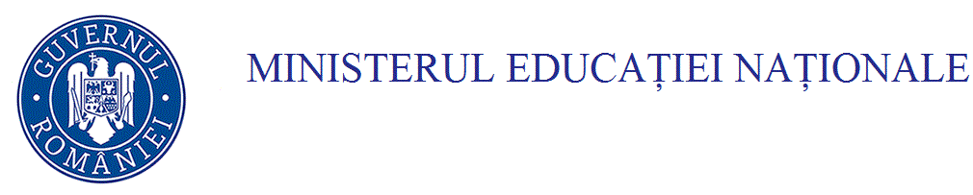


Tabel nominal
cu participanții la etapa națională a Olimpiadei județeană de Limbă Neogreacă
BRAȘOV 2017

Nr. crt. | Nume și prenume | Școala | Clasa | Punctaj | Nivel
 | Bucătaru Andrei | Colegiul Național ”Ghe. R. Codreanu” Bârlad | a X-a | 8,60 | A1  14-18 ani
 | Deszo Alexandra | Liceul Teoretic ”Mihail Kogălniceanu” Vaslui | a XI-a | 9,40 | C  14-18 ani
 | Ghenghea Ana-Maria | Colegiul Național ”Ghe. R. Codreanu” Bârlad | a XII-a | 10 | A2
 | Grecu Teodora | Şcoala Gimnazială ”Episcop Iacov Antonovici” Bârlad | a IV-a | 8,60 | A1  8-13 ani
 | Grigoriu Christos Iordanis | Școala Gimnazială ”Vasile Alecsandri” Vaslui | a VIII-a | 8,30 | B2
 | Lupu Madi | Şcoala Gimnazială ”Episcop Iacov Antonovici” Bârlad | a V-a | 8,00 | A1  8-13 ani
 | Meynaghi Aghdam Alexandru | Colegiul Național ”Ghe. R. Codreanu” Bârlad | a V-a | 9,00 | A1  8-13 ani
 | Nicolau Sânziana Ioana | Colegiul Național ”Ghe. R. Codreanu” Bârlad | a X-a | 9,10 | A2
 | Petrea Albert Eric | Şcoala Gimnazială ”George Tutoveanu” Bârlad | a III-a | 8,60 | A1  8-13 ani
 | Pleșu Iulia Elena | Colegiul Național ”Ghe. R. Codreanu” Bârlad | a IX-a | 9,30 | A2

Inspector școlar,
Prof. Mihaela Dumitrița BAHMAN

